„Nasi ojcowie odkryli Amerykę,
nasze pokolenie odkryło rysunek dziecka”
Adolf Ferriere

Etapy rozwojowe twórczości plastycznej Dziecka

Twórczość plastyczna dzieci to temat zainteresowania psychologów, pedagogów, estetyków, plastyków a nawet historyków sztuki. Zainteresowania te dotyczą między innymi ustalania okresów i faz rozwoju twórczości plastycznej dzieci i młodzieży. Dziecięce obrazki są bowiem prawdziwą kopalnia wiedzy - pokazują uczucia, pragnienia, lęki, a nawet charakter małego artysty.
Pierwszym okresem w rozwoju plastycznym dziecka jest FAZA BAZGROT. Trwa ona u większości dzieci od 2 do 4 roku życia. Nazwa bazgrota nie jest bynajmniej określeniem negatywnym, jest autentycznym i szczerym wyrazem stosunku dziecka do świata. Bazgrota przechodzi przez kolejne fazy rozwoju: bazgroty bezładne, kontrolowane
i nazywane. Bazgroty bezładne (chaotyczne) to przypadkowe zygzaki, kropki, skłębione linie i „kleksowate” plamy, które nie podlegają kontroli wzroku. Przykładem tego może być fakt, że bardzo często dziecko rysując nie patrzy na papier. Długość i kierunek kresek zależy od budowy dłoni i ramienia, od temperamentu, a także od samego nastroju dziecka. Ruch ręki pozostawia na papierze widzialne ślady w postaci kreski, co dostarcza dziecku wiele radości
i zadowolenia. Pierwsze bazgroty dziecka są aktywnością motoryczną. Dziecko nie uświadamia sobie tego, że może robić znaki takie, jakie chce.
Źródło: http://www.swiatpromyczka.pl/jak-powstaje-rysunek/

Doniosłym faktem jest uzyskanie przez dziecko kontroli nad ruchami ręki. Powstają wtedy linie pionowe i poziome, a w wyniku obrotowego ruchu ręki – kształty koliste i spirale. Sprawność manualna dziecka wzrasta i z czasem osiąga ono płynność ruchów, z bazgrot wyłania się koło – pierwszy zorganizowany kształt. Koło nie oddaje krągłości, lecz jakąś ogólniejszą cechę mającą świadczyć, że coś jest „rzeczą”, że jest uchwytne, zwarte i wyróżnia się z pozbawionego wyrazistego charakteru tła. Za pomocą kolistych kształtów dziecko początkowo przedstawia prawie każdy przedmiot – dom, pojazd, człowieka.
Próby nazywania przez dziecko bazgrot są dowodem, że uchwyciło ono związek między sobą a otaczającym go światem. W stadium nazywania bazgrot dziecko zaczyna interesować się różnymi barwami. W tym okresie kolor dobierany jest jednak na zasadzie przypadku.
W okresie bazgrot dzieci chętnie bawią się masami plastycznymi, np. gliną – drobią ją, sklejają, klepią. Zabawie tej odpowiada bazgrota bezładna (chaotyczna), a tworzeniu brył geometrycznych – bazgrota kontrolowana. Odpowiednikiem linii prostej i okręgu
w modelowaniu będzie walec i kula. Ważną formą działalności jest wycinanka, która polega w tym okresie po prostu na rozcinaniu papieru.
Następnie dziecko przechodzi, (według S.Szumana i V.Lowenfelda), w FAZĘ PRZEDSCHEMATYCZNĄ. W okresie tym zaczyna ono poszukiwać stałych form do przedstawienia przedmiotów oraz zjawisk. Formy te mają uproszczony i powtarzalny charakter, jakkolwiek powoli się rozwijają. Wyobraźnia dziecka zbliża się w tym okresie do pierwszego stopnia abstrahowania na poziomie naoczności. Rysunki dziecka stają się „graficzną komunikacją”, mogą być omawiane z dorosłymi. Należy tu jednak podkreślić, że dziecko więcej widzi i wie niż przedstawia na rysunku; rysuje to, co odczuwa za najistotniejsze dla danego motywu i jego znaczenia.
Formą przejściową w wypowiedzi plastycznej stają się GŁOWONOGI. Ich cechą charakterystyczną jest głowa przedstawiana w postaci koła lub – czasem – kwadratu. Zawierają one dużą liczbę szczegółów, takich jak: oczy, nos, usta. Nogi i ręce, przedstawione za pomocą linii, są źródłem ruchu. Poszczególne elementy dziecko początkowo rozmieszcza na głowie dowolnie, nie martwiąc się, czy ich układ jest właściwy.
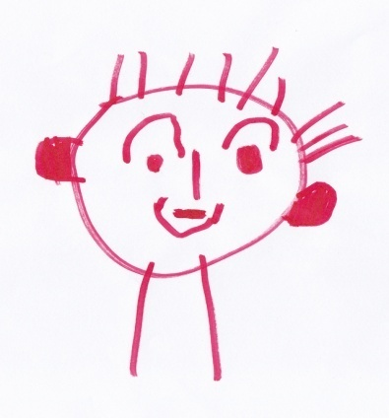

Źródło: http://artdhd.symstudio.pl/od-kropki-kreski-i-linii-do-swiadomej-tworczosci-artystycznej/
Dziecko poszerza swoje zainteresowanie postacią ludzką, głowonogi stopniowo zanikają i następuje FAZA GŁOWOTŁOWIA. Postać ludzką dziecko przedstawia przeważnie frontalnie (en face) jakkolwiek zdarzają się też ujęcia profilowe. Frontalne przedstawienie postaci pozwala na umieszczenie większej liczby znanych dziecku szczegółów. Przedstawienie frontalne nie zawsze odnosi się do wszystkich części ciała ludzkiego. Zdarza się często, że do owalnego, prostokątnego lub trójkątnego tułowia (przedstawionego frontalnie) dziecko dorysowuje stopy widziane z profilu. Nogi przedstawiane są w postaci prostej kreski odpowiadającej głównej osi kończyny lub konturu, a stopa bywa przedstawiona jako złamana kreska.
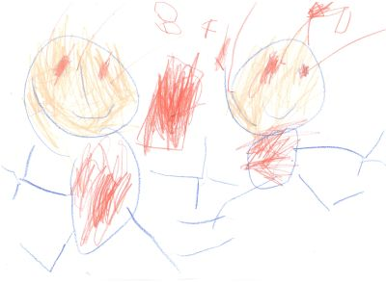
Źródło: http://www.swiatpromyczka.pl/jak-powstaje-rysunek/

Postacie ludzkie rysowane przez dzieci początkowo pozbawione są ubioru. Dziecko rysując człowieka zapomina o ubiorze, czasami pojawia się tylko jego kontur. Około 5 roku życia niektóre dzieci zaczynają przedstawiać postać lub przedmiot płaszczyznowo. Dlatego wskazane jest wczesne wprowadzanie w pracy z dziećmi technik płaszczyznowych, takich jak: malowanie plakatówką, klejówką, temperą, kolorowymi tuszami, wydzieranka
lub wycinanka z kolorowych papierów.
Między 5 a 6 rokiem życia niektóre dzieci zaczynają przedstawiać postać ludzką
w ruchu. Najwcześniej uruchamiają ręce (rysowanie rąk wyciągniętych w bok lub do przodu), natomiast kończyny dolne i tułów w późniejszym etapie. Korpus ciała ludzkiego rysowany jest wówczas z profilu. Częstym przedmiotem wypowiedzi dziecka jest portret.
Dzieci w wieku przedszkolnym chętnie rysują zwierzęta, ptaki, pojazdy mechaniczne i drzewa. W okresie bazgrot formy postaci ludzkiej i zwierzęcej są do siebie podobne. Dopiero w fazie bazgrot przedmiotowych postaci zwierzęce przybierają poziomy układ tułowia – najczęściej w formie owalu. Zaczynają pojawiać się również elementy charakteryzujące
(np. grzebień, dziób, uszy, grzywa), lecz mimo to głowa zwierzęca nadal podobna jest do głowy człowieka. Nogi zwierząt dziecko najczęściej rysuje parami (przednie, tylne), mimo, że nie potrafi jeszcze liczyć.
Między 4 a 5 rokiem życia w twórczości plastycznej dzieci coraz częściej zaczynają pojawiać się wszelkiego typu pojazdy mechaniczne przedstawiane początkowo w postaci owali, prostokątów, a także kół. Zindywidualizowanych cech nabierają one dopiero
w rysunkach dzieci 5 - letnich i 6 - letnich. Dzieci najczęściej rysują samochody, pociągi, wózki, tramwaje, łodzie i samoloty oraz fantastyczne pojazdy kosmiczne. Pojazdy występują na rysunkach samodzielnie lub są wtopione w sceny rodzajowe o określonej akcji.
Dzieci w wieku przedszkolnym przedstawiają w rysunkach wszystkie nurtujące je sprawy bez względu na stopień trudności wykonania. Tak więc, treścią wypowiedzi plastycznych bywa zarówno rodzina, jak i podwórko, ulica, koleżanki i koledzy
oraz zwierzęta. Inspiracją do twórczości plastycznej są wiersze, piosenki, a także fantastyczne opowieści. Wyobraźnia dziecka jest niewyczerpanym źródłem pomysłów.
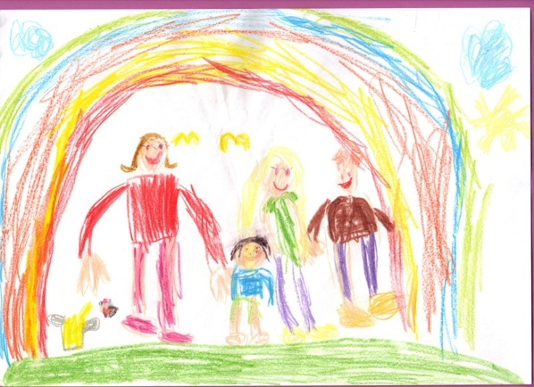
Źródło:http://legowosanktuarium.pl/content/index.php?option=com_content&view=article&id=153
Dzieci 6–letnie zbliżają się do FAZY SCHEMATU WZBOGACONEGO.
W wypowiedziach plastycznych pojawia się tak zwany typ charakterystyczny. Jest to przykład akceleracji – procesu przyspieszania tempa rozwoju organizmu lub niektórych jego funkcji w stosunku do osobników poprzedniej generacji. W rysunkach dzieci 6 – letnich
w dalszym ciągu przeważają kształty zgeometryzowane. Powoli dzieci zauważają dekoracyjność układów rytmicznych i odkrywają zawiązek między kolorem i przedmiotem. Powstają kompozycje wielofigurowe powiązane z sobą w zależności przestrzenne. Pojawia się linia podstawy, na której dziecko umieszcza przedmioty i postaci, oraz linia nieba. Świadczy to o tym, że dziecko zaczyna zdawać sobie sprawę z przestrzenności otaczającego świata. Jest to przejaw zrodzenia się w jego umyśle zalążków operacji myślowych.

Opracowała: mgr Magdalena Majchrzak
Literatura:
- Twórczość plastyczna dzieci w wieku przedszkolnym : wybrane aspekty / E. Jędrzejowska. - Opole : Uniwersytet Opolski, 2014.
- Analiza psychologiczna twórczości plastycznej dzieci i młodzieży / S. Popek. - Wyd. 2. - Warszawa : WSiP, 1985.
- Poznać dziecko : analiza testu rysunku "Ja i moja rodzina" / M. Gazińska. - Poznań : "eMPi2", 2008.
- Wychowanie plastyczne w przedszkolu/ A. Natorff , K. Wasiluk, WSiP, 1990.

